Workshop ergonomie door Liantis overzicht

# Scores per categorie

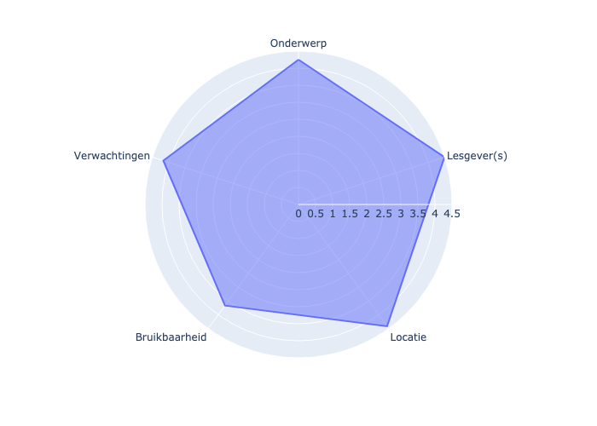

# Aantal stemmen per score

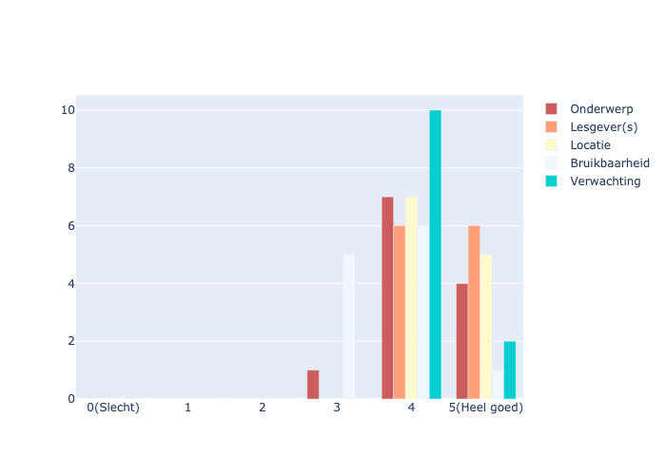

# Opmerkingen

## Onderwerp

* Heb meer bruikbare tips bijgeleerd dan verwacht
* Was wat ik had verwacht
* Interessant. Paar nieuwe zaken bijgeleerd
* Goed om alles eens op te frissen. Nuttige tips!

## Lesgever(s)

* ze deed dat goed en duidelijk.

## Locatie

## Bruikbaar

* Ik ga wel opnieuw meer letten op mijn houdingen als ik dingen hef.

## Verwachting